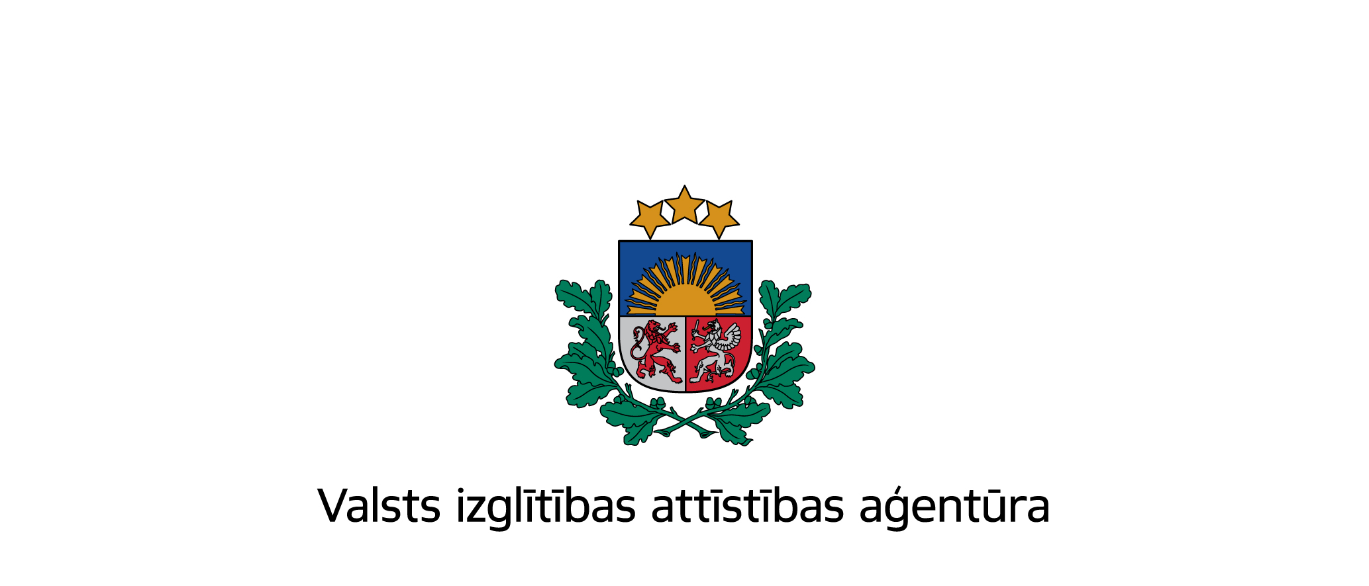

Par 2013.-2015. Comenius partnerību gala atskaites sagatavošanu un informācijas ievadīšana “European Shared Treasure” datu bāzē

2015. gada 17. marts
Valsts administrācijas skola
Raiņa bulvāris 4, Rīga

Darba kārtība

11:30 – 12:00 Dalībnieku reģistrācija un kafija

12:00 – 13:00 Comenius partnerību gala atskaites sagatavošana (veidlapa, pievienojamie dokumenti, tipiskās kļūdas)
VIAA ES Izglītības programmu departamenta Skolu projektu nodaļas vecākā programmas speciāliste Jana Meržvinska

13:00 – 14:00 “European Shared Treasure”- projektu datu bāzes mērķi, uzdevumi. Informācijas ievadīšana datu bāzē, projektu analīze, kļūdas un labo piemēru identificēšana
VIAA ES Izglītības programmu departamenta Skolu projektu nodaļas vadītāja Baiba Sermuliņa

14:00 – 14:15 Labās prakses piemērs

14:15 – 14:45 Individuālās konsultācijas, jautājumi un atbildes

